高三数学立体几何测练题
20
20
正视图
20
侧视图
10
10
20
俯视图
(总分150分)
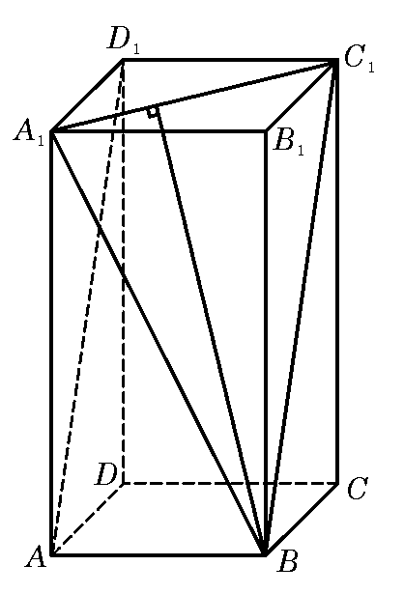
一、选择题：在每小题给出的四个选项中，只有一项是符合题目要求的，请把正确答案的代号填在答题卡的表内（每小题5分，共40分）。
1．下列说法中是“平面平面的一个充分条件”的有（ ）（1）．存在一条直线 （2）．存在一条直线 （3）．存在两条平行直线（4）．存在两条异面直线
A．3个 B. 2个 C. 1个 D. 0个
2．设，，均为直线，其中，在平面$α$内，“”是且“”的（ ）
A．充分不必要条件 B．必要不充分条件 C．充分必要条件 D．既不充分也不必要条件
3. 已知正三棱柱ABC－A₁B₁C₁的侧棱长与底面边长相等，则AB₁与侧面ACC₁A₁所成角的正弦等于（ ） A． B． C． D．
4. 已知，为两条不同的直线，$α$，为两个不同的平面，则下列命题中正确的是（ ）
A ． B．
C． D．
5. 顶点在同一球面上的正四棱柱ABCD－A₁B₁C₁D₁中，AB＝1，AA₁＝，则A、C两点间的球面距离为（ ）A ． B． C ． D．
6. 一个正三棱锥的四个顶点都在半径为1的球面上，其中底面的三个顶点在该球的一个大圆上，则该正三棱锥的体积是（ ）
A．$\frac{3\sqrt{3}}{4}$ B．$\frac{\sqrt{3}}{3}$ C． $\frac{\sqrt{3}}{4}$ D．$\frac{\sqrt{3}}{\text{12}}$
7. 已知某个几何体的三视图如下，根据图中标出的尺寸（单位：cm），可得这个几何体的体积是（ ）
Ａ． Ｂ． Ｃ． Ｄ．
8. 如图，正四棱柱$\text{ABCD}−A_{1}B_{1}C_{1}D_{1}$中，${\text{AA}}_{1}=2\text{AB}$，则异面直线$A_{1}B与{\text{AD}}_{1}$所成角的余弦值为（ ）
A．$\frac{1}{5}$ B．$\frac{2}{5}$ C．$\frac{3}{5}$ D．$\frac{4}{5}$
二、填空题：请把答案填在答题卡的横线上（每小题5分，共30分）
9. 一个等腰直角三角形的三个顶点分别在正三棱柱的三条侧棱上。已知正三棱柱的底面边长为2，则该三角形的斜边长为 。
10. 一个长方体的各顶点均在同一球的球面上，且一个顶点上的三条棱的长分别为1，2，3，则此球的表面积为 。
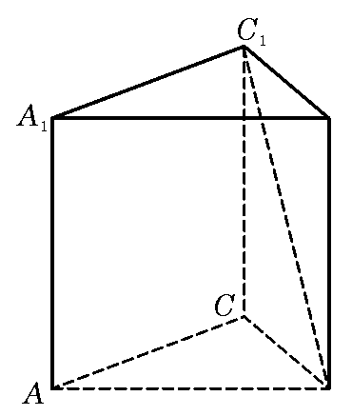
11. 如图，在正三棱柱ABC-A₁B₁C₁中，侧棱长为$\sqrt{2}$，底面三角形的边长为1，则BC₁与侧面ACC₁A₁所成的角是 ．
12. 已知点O在二面角的棱上，点P在内，且。若对于内异于O的任意一点Q，都有，则二面角的大小是________。
13. 已知正四棱锥的体积为12，底面对角线的长为，则侧面与底面所成的二面角等于___________。
14. 已知二面角的大小为，为异面直线，且，则所成的角为_________ 。
五华县横陂中学高三数学立体几何测练题答卷

班级 高三（ ）班 姓名 座号 成绩
一、选择题：（每小题5分，共40分）
题号 | 1 | 2 | 3 | 4 | 5 | 6 | 7 | 8
答案
二、填空题：（本大题共6小题，每小题5分，共30分）

9、 10、 11、

12、 13、 14、

三、解答题：解答应写出文字说明、证明过程或演算步骤（本大题共6大题，共计80分）.
15. （12分）已知函数（，，）。
（1）求的定义域；（2）讨论的奇偶性；（3）讨论的单调性。

16．（12分）如图,在四棱锥中,底面是边长为的正方形,侧面底面，且,若、分别为、的中点.
求证：（1） //平面；（2）平面平面.

17．(14分)已知f(x)=,当x∈(0，+)时,恒有f(x)>0，求实数m的取值范围．

18. （14分）如图，在直三棱柱ABC－A₁B₁C₁中，AB＝BC，D、E分别为BB₁、AC₁的中点．
（Ⅰ）证明：ED为异面直线BB₁与AC₁的公垂线；
A
B
C
D
E
A₁
B₁
C₁
（Ⅱ）设AA₁＝AC＝AB，求二面角A₁－AD－C₁的大小．

19. （14分）如图,四棱锥P-ABCD是底面边长为1的正方形，PD⊥BC,PD=1,PC=.
(Ⅰ)求证:PD⊥面ABCD；
P
A
B
C
D
(Ⅱ)求二面角A－PB－D的大小.

20. （14分）如图6所示，等腰的底边，高，点是线段上异于点的动点，点在边上，且，现沿将折起到的位置，使，记，表示四棱锥的体积．
（1）求的表达式；（2）当为何值时，取得最大值？
（3）当取得最大值时，求异面直线与所成角的余弦值．
图6
P
E
D
F
B
C
A

高三数学立体几何测练题参考答案
一、DAADB CBD
二、9．；10． 11．； 12． 13. （或）14.
三、15．（1）；（2）奇函数；（3） 0<a<1减函数 a>1增函数
16.证明：（1）连结，在中//，
且平面，平面， .
（2）因为面面，平面面，，
所以，平面，.
又，所以是等腰直角三角形，
且 ，即.
，且、面，∴ 面，
又面，∴ 面面.
17． m<-3或m≥
18． 解法一：（Ⅰ）设O为AC中点，连接EO，BO，则EO\s\up(∥)C₁C，又C₁C\s\up(∥)B₁B，所以EO\s\up(∥)DB，EOBD为平行四边形，ED∥OB． ……2分
A
B
C
D
E
A₁
B₁
C₁
O
F
∵AB＝BC，∴BO⊥AC，
又平面ABC⊥平面ACC₁A₁，BO⊂面ABC，故BO⊥平面ACC₁A₁，
∴ED⊥平面ACC₁A₁，BD⊥AC₁，ED⊥CC₁，
∴ED⊥BB₁，ED为异面直线AC₁与BB₁的公垂线．……7分
（Ⅱ）连接A₁E，由AA₁＝AC＝AB可知，A₁ACC₁为正方形，
∴A₁E⊥AC₁，又由ED⊥平面ACC₁A₁和ED⊂平面ADC₁知平面
ADC₁⊥平面A₁ACC₁，∴A₁E⊥平面ADC₁．作EF⊥AD，垂足为F，连接A₁F，则A₁F⊥AD，∠A₁FE为二面角A₁－AD－C₁的平面角．
不妨设AA₁＝2，则AC＝2，AB＝ED＝OB＝1，EF＝＝，
tan∠A₁FE＝，∴∠A₁FE＝60°．
所以二面角A₁－AD－C₁为60°． ………14分
解法二：（Ⅰ）如图，建立直角坐标系O－xyz，其中原点O为AC的中点．
设A(a，0，0)，B(0，b，0)，B₁(0，b，2c)．
则C(－a，0，0)，C₁(－a，0，2c)，E(0，0，c)，D(0，b，c)． ……3分
ED＝（0，b，0），BB\S\do(1)＝(0，0，2c)．
A
B
C
D
E
A₁
B₁
C₁
O
z
x
y
ED·BB\S\do(1)＝0，∴ED⊥BB₁．
又AC\S\do(1)＝(－2a，0，2c)，
ED·AC\S\do(1)＝0，∴ED⊥AC₁， ……7分
所以ED是异面直线BB₁与AC₁的公垂线．
（Ⅱ）不妨设A(1，0，0)，则B(0，1，0)，C(－1，0，0)，A₁(1，0，2)，
BC＝(－1，－1，0)，AB＝(－1，1，0)，AA\S\do(1)＝(0，0，2)，
BC·AB＝0，BC·AA\S\do(1)＝0，即BC⊥AB，BC⊥AA₁，又AB∩AA₁＝A，
∴BC⊥平面A₁AD．
又 E(0，0，1)，D(0，1，1)，C(－1，0，1)，
EC＝(－1，0，－1)，AE＝(－1，0，1)，ED＝(0，1，0)，
EC·AE＝0，EC·ED＝0，即EC⊥AE，EC⊥ED，又AE∩ED＝E，
∴ EC⊥面C₁AD． ……10分
cos＜EC，BC＞＝＝，即得EC和BC的夹角为60°．
所以二面角A₁－AD－C₁为60°． ………14分
19. (Ⅰ)证明:,
.……2分
P
A
B
C
（B）
D
O
又,……4分
∴ PD⊥面ABCD………6分
(Ⅱ)解:连结BD,设BD交AC于点O,
过O作OE⊥PB于点E,连结AE,
∵PD⊥面ABCD, ∴,
又∵AO⊥BD, ∴AO⊥面PDB.
∴AO⊥PB,
∵,
∴,从而,
故就是二面角A－PB－D的平面角.……………………10分
∵ PD⊥面ABCD, ∴PD⊥BD,
∴在Rt△PDB中, ,
又∵, ∴,………………………………………12分
∴ .…………………14分
故二面角A－PB－D的大小为60°.

20．解：
（1）由折起的过程可知，PE⊥平面ABC，，
V(x)=（）
（2），所以时， ，V(x)单调递增；时 ，V(x)单调递减；因此x=6时，V(x)取得最大值；
（3）过F作MF//AC交AD与M,则，PM=，
，
在△PFM中， ，∴异面直线AC与PF所成角的余弦值为；

